Поводом для комментария послужило мнение исполнительного директора ГК “ЭФКО”
ИВАНОВА Сергея Николаевича “Подсолнечник: экспортировать нельзя переработать”

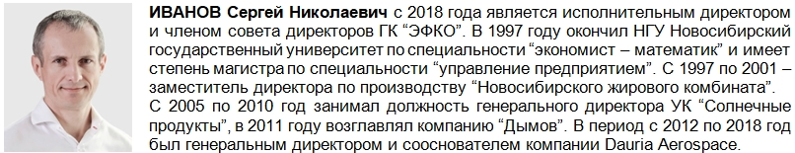

Комментирует публикацию:
РЕШЕТНЯК Владимир Иванович
Директор ООО Агентство “Стратег”
Координатор Агропромышленного клуба “Земляне”

Коль скоро Сергей Николаевич от имени “маслят” (переработчиков) обозначил свою оценку диспозиций в масложировом секторе АПК и с этой точки зрения обосновал необходимость введения запретительной пошлины на экспорт подсолнечника, позволю себе точку зрения “земляков” (аграриев) противопоставить на фоне динамики производства подсолнечника в России и сопоставления мировых и внутренних цен.

РОССИЯ – Динамика производства и сопоставление мировых и внутренних цен подсолнечника
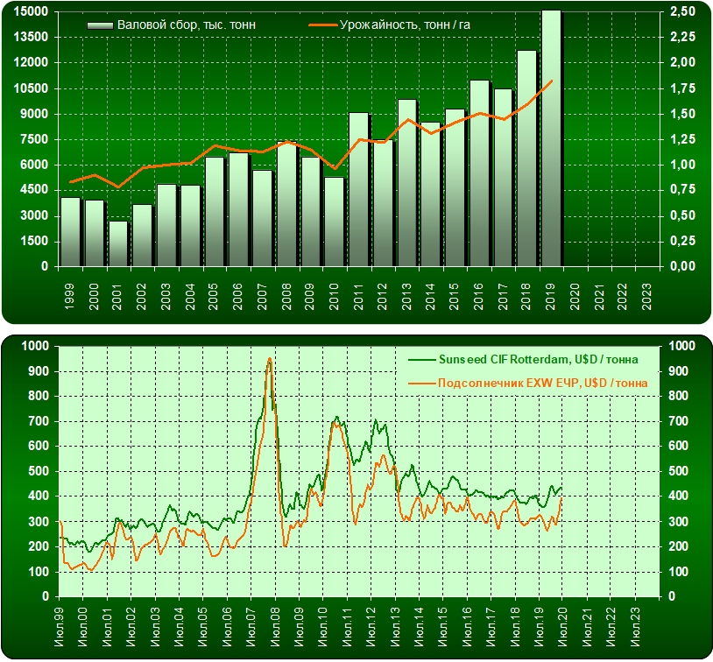

Я не могу знать, какие ассоциации вызывают эти диаграммы у Сергея Николаевича, но лично у меня они ассоциируются с историей моей Родины. Моя малая родина – город Алексеевка Белгородской области и что ранее слобода Алексеевка Воронежской губернии родина подсолнечного масла – исторический факт и что маслобойное дело среди моих земляков почётно и уважаемо это я с молоком матери впитал.

Посему не вижу смысла противопоставлять интересы “маслят” и “земляков” в общем деле и процитирую обобщающий вывод Сергея Николаевича, подчёркивающий приоритеты двустороннего взаимодействия: Переработчики и сельхозпроизводители взаимозависимы и взаимовыгодны в долгосрочной перспективе – мы вместе построили эту отрасль почти с нуля и вместе имеем шансы удвоить ее в ближайшие годы – конец цитаты, а далее впору припомнить лейтмотив русской народной сказки битый небитого везёт.

В графике сопоставления мировых и внутренних цен это не так в глаза бросается, а цифровые форматы безапелляционно констатируют, что “заградительная плотина” на экспорт подсолнечника со ставкой 20% только на протяжении трёх бросающихся в глаза сезонов выкусила у аграриев столько недополученных доходов, что полсотни высокотехнологичных маслозаводов можно было на них построить. Дабы не быть голословным, далее сопоставления российских и европейских цен подсолнечника за период 2010 – 2015 представлю в валютных и рублёвых измерениях, а затем занимательной математикой разомнёмся.

РОССИЯ VS ЕВРОПА – Сопоставления цен подсолнечника по месяцам и сезонам в U$D *
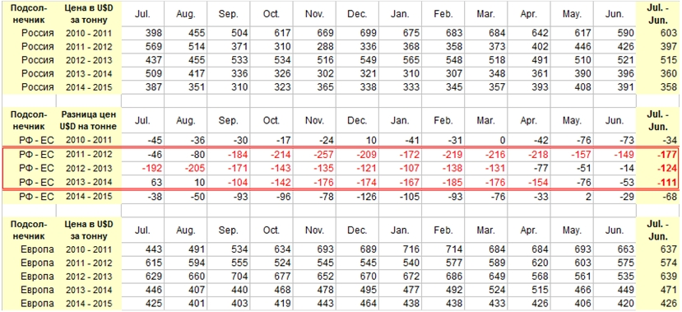
* - российские цены по данным “ПроЗерно”, европейские цены по данным “OilWorld”

РОССИЯ VS ЕВРОПА – Сопоставления цен подсолнечника по месяцам и сезонам в рублях *
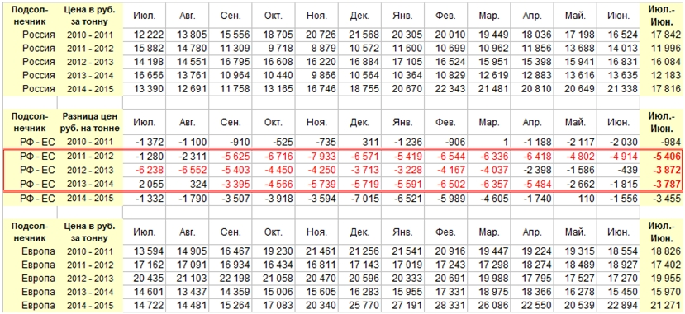
* - российские цены по данным “ПроЗерно”, европейские цены по данным “OilWorld”

Теперь, не вдаваясь в детали и подробности перспектив возврата практически запретительной пошлины на подсолнечник, переключимся на занимательную математику для младшего школьного возраста.

Я прикинул, загибая пальцы одной руки, сколько ключевых игроков в сегменте переработки масличных и моя ладонь превратилась в кулак. В принципе, для отдельных отраслей или сегментов экономики это естественный процесс, которому характерны два базовых принципа: консолидация и взаимодействие. Кто считает конкуренцию двигателем прогресса флаг им в руки и анекдот в тему, когда части тела между собой спорили кто главный в организме, а победило в этой конкуренции место, откуда ноги растут.

Отсюда следует дилемма как “землякам” консолидироваться и взаимодействовать, если они разрознены по трём весовым категориям АПХ, СХП, КФХ да плюс территориально они рассредоточены по всея РФ?! На мой взгляд, для начала следует аббревиатуры весовых категорий переформатировать обобщениями на понятийном уровне и для этого достаточно третьи буквы в аббревиатурах заменить АПС, СХС, КФС и расшифрую значение третьей буквы СОЮЗ соответственно агропромышленный, сельскохозяйственный, крестьянский с фермерским уклоном. На перспективу возмужания коллективного разума для АПК вполне достаточно одного союзного объединения АПС. Однако агропромышленное сообщество до этого уровня самосознания пока ещё не дозрело, поэтому не будем гнать лошадей и вернёмся к нашим баранам.

Коль скоро статья от имени переработчиков и комментарий от имени производителей подсолнечника на противопоставлении диспозиций конкретных представителей Сергей Николаевич vs Владимир Иванович заострились, позволю себе напомнить Сергею Николаевичу ретроспективу рынка в трёх измерениях.

РОССИЯ VS ЕВРОПА – Ретроспектива трёх измерений подсолнечника (урожай → цена→ стоимость) *
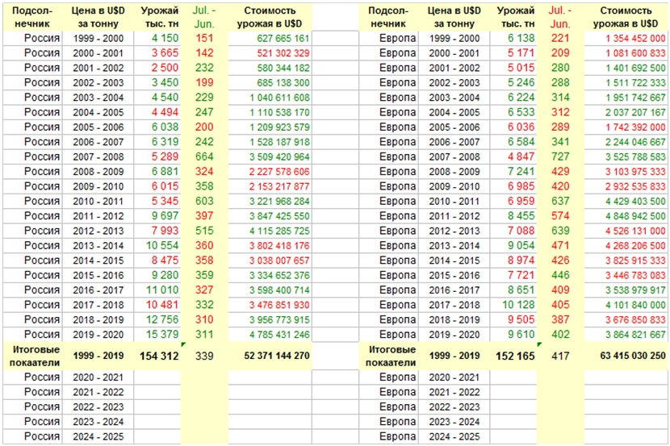
* - ценовые индексы в U$D / тонна по базисам EXW Европейская часть РФ и CIF Rotterdam

Если Сергея Николаевича не затруднит в ответ ретроспективы подсолнечного масла и шрота в таком же формате представить глядишь и повод для предметных дискуссий назреет стоит или не стоит удваивать производство подсолнечника в ближайшей перспективе, намереваться наводнить китайский и индийский рынок подсолнечным маслом без понятия куда эти амбициозные цели ценовую конъюнктуру выведут, но при этом не стесняться в средствах ради достижения сомнительных целей. Ведь переработчики отнюдь не квоты на экспорт подсолнечника предложили ввести как по зерновым, а пошлину практически утроить и очевидно, что это проявление консолидированного взаимодействия отнюдь не в общегосударственных интересах, а в намерениях переработчиков с прицелом своё здоровье поправить за счёт земледельцев. Возникает отнюдь не риторический вопрос, чем могут ответить аграрии на действия консолидированной группы союзников, объединённых общей целью и не стесняющихся в средствах ради её достижения?!

Извините за откровенность, да ни хрена не могут, пока они разрознены по трём весовым категориям и их самосознание не предрасположено из прутиков веники вязать. Но если аграриев “банкеты” за их счёт так достали, что жизнь не мила, тогда впору обобщать потенциалы и план генерального сражения верстать. Лично мне часа времени хватило обобщить частности и упростить сложности для генерального плана на одном листе бумаги и чтобы не ходить вокруг да около, представлю его в двух табличных форматах.

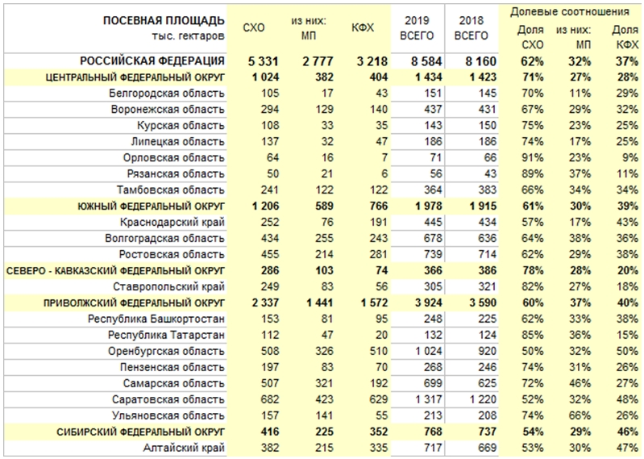

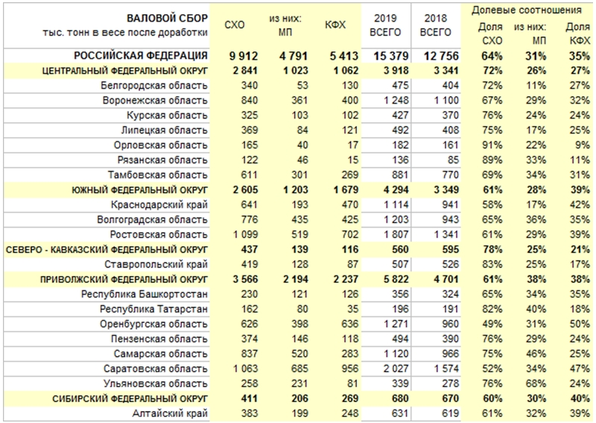

Это данные официальной статистики по подсолнечнику и давайте, объективно и беспристрастно оценим диспозиции с точки зрения геополитического планирования и макроэкономического маневрирования.

Во-первых, сдаётся мне, отнюдь не Гондурас в смысле Турция “маслят” беспокоит в качестве импортёра российского подсолнечника и конкурента на рынках масла в Северной Африке и на Ближнем Востоке, но об этом Сергей Николаевич умалчивает. Скорее всего, Китай их беспокоит и два “таможенных союзника” России в лице Беларуси и Казахстана. Китайцы легки на подъём в плане на переработке подсолнечника сосредоточиться. Тем более что Cargill переработку сои в Китае сворачивает, однако производственные площадки с собой прихватить как ложки в ресторане не получится. Беларусь и Казахстан тоже небось на переработку сырья, а не на импорт готовой продукции настроены. Тем более что в отличие от России им не зазорно цены ГСМ соразмерно припавшей нефти снижать, а для реальных секторов экономики такое истинно рыночное ценообразование как живая вода для организма и явное конкурентное преимущество. Во-вторых, не припомню, чтобы переработчики подсолнечника активно протестовали против вступления России в ВТО на заведомо уничижительных для отечественного АПК условиях. Между тем, именно этой аббревиатуре из трёх букв мы обязаны поступательным снижением пошлины на экспорт подсолнечника. Может я чего пропустил, но нигде не слышал о намерениях России выйти из ВТО и дезавуировать ранее принятые обязательства. Но коли так, тогда повышение пошлины на подсолнечник формально является для аграриев поводом оспорить повышение пошлины в суде ВТО. Почему формально, потому что ранее американцы заблокировали процесс переизбрания судей. Этот орган сейчас как зомби ни жив, ни мёртв, а без него ВТО образно говоря “импотент с плоскостопием”. Тем не менее, сам факт нарушения Россией своих обязательств, по крайней мере, для двух членов ВТО Китая и Казахстана “дурной пример” и повод для симметричного ответа. Каким может быть ответ не моя забота и надо полагать, прежде чем со своей инициативой в компетентные органы принятия решений обращаться инициаторы просчитали возможные следствия и последствия, ибо действие вызывает противодействие и плох тот стратег, кто этого не учёл.
В-третьих, нет в мире безобразнее убожества высокомерного невежества и безысходного ничтожества и надо полагать, что самоуверенность переработчиков в плане повышения планки экспортной пошлины на подсолнечник зиждется на недооценке способностей производителей оказать активное противодействие навязанным им изменениям правил игры. Чего греха таить, имеется в рядах земледельцев слабое звено экстенсивных минималистов, которые “не могут не сеять”, а при этом не могут хранить и сливают урожай на милость покупателей по ходу уборки. В прошлом году такие фигуранты подсолнечник на ценовом дне сливали по 15000 руб. за тонну заведомо теряя как минимум 40% от обоснованной конъюнктурой цены и усугубляя безысходность своего “состояния не стояния”. Но с таких субъектов взятки гладки, а делать на таковых ставку в плане расширения сырьевой базы равносильно ставить на “хромую лошадь” на скачках и питать иллюзии, что она оправдает ожидания. Что касается благонадёжных стратегических союзников в лице сельхозпроизводителей, не думаю, что с ними стоит перспективы выстраивать с позиции силы.

В моём понимании “межвидовая конкуренция” между отдельными частями единого целого деструктивна, а изначально деструктивные перспективы на руку разве что внешним конкурентам и недоброжелателям. Посему я предпочёл бы, чтобы моя ладонь превратилась в кулак, загибая пальцы в перечислении тех, кто в общем деле при деле и чьи интересы выверены и сбалансированы в интересах всеобщего дела …

Постскриптум:
Многоточие в завершении комментария подразумевает, что автор считает тему не исчерпанной, а видит смысл в продолжении конструктивного обмена мнениями и поиске оптимальных форм взаимодействия.


Интернет - канал: http://agroprom.club
Телефоны: +7 - 910 - 2252156, - 919 - 2897900
Электронная почта: strateg@belnet.ru, agropromclub@mail.ru
Основные сферы деятельности
Стратегическое моделирование рынков АПК
Статистические и аналитические базы данных
Оказание информационно - консалтинговых услуг
Сопутствующие сферы деятельности
Организация и проведение конгресс - мероприятий
Обучающие курсы по стратегическому планированию
Содействие по продвижению перспективных технологий

